Pengembangan Bahan Ajar IPS Kelas VII SMP Berbasis Etnofotografi

Titik Haryati⁽¹⁾, Oktaviani Adhi Suciptaningsih⁽²⁾

¹FPIPSKR, Universitas PGRI Semarang (Titik Haryati)
Email: titikh30@gmail.com
²FIP, Universitas PGRI Semarang (Oktaviani Adhi Suciptaningsih)
Email: osuciptaningsih@yahoo.co.id

Abstrak

Kurikulum 2013 menuntut guru lebih kreatif untuk mampu menyusun bahan ajar yang inovatif, variatif, menarik, kontekstual dan sesuai dengan kebutuhan peserta didik sehingga dapat mencapai tujuan pembelajaran. Tujuan penelitian ini adalah untuk mengembangkan bahan ajar IPS Kelas VII SMP yang berbasis etnofotografi. Penelitian ini menggunakan metode R&D. Hasil penelitian dianalisis dengan teknik analisis kualitatif. Hasil penelitian menunjukkan bahwa sebagian besar guru IPS kelas VII SMP belum mengembangkan bahan ajar IPS yang relevan dengan kondisi lingkungan. Pengembangan bahan ajar IPS dapat dilakukan dengan cara etnofotografi. Yakni, dengan cara memotret/ mengambil gambar potensi daerah masing-masing untuk digunakan sebagai bahan pendukung dalam materi IPS. Melalui etnofotografi siswa lebih tertarik dan lebih mudah mempelajari materi sekaligus mengenal berbagai macam potensi di daerahnya. Kesimpulannya bahan ajar IPS berbasis etnofotografi dapat dijadikan sebagai salah satu cara untuk mengembangkan bahan ajar agar lebih efektif dan efisien, karena siswa dapat dengan mudah memahami materi melalui foto-foto yang ditampilkan dalam bahan ajar tersebut, di mana foto-foto yang ditampilkan merupakan berbagai hal yang ada disekitarnya.

Kata Kunci: Pengembangan Bahan Ajar, IPS, Kelas VII SMP, Etnofotografi

Abstract

Curriculum 2013 demands teachers more creative to have ability to prepare their innovative, varied, exciting, contextual teaching materials based on the learners’ needs to achieve the learning objectives. This research is aimed at developing IPS materials of Class VII IPS SMP in the basis of ethno-photography. This study uses R & D. The results were analyzed by qualitative analysis technique. The results showed that most IPS teachers have not developed the IPS materials of class VII of SMP relevant to the environmental conditions. The ethno-photography was used to determine the development of IPS materials. Namely, by photographing/ taking pictures of each regional potential to be used as supporting material in the material IPS. Through ethno-photography, the students would be more interested and easier to learn the material at the same time about a variety ofregion potential. In conclusion, the ethno-photography based IPS material can be used as one of the ways to develop teaching materials to get more effectively and efficiently, because students can easily understand the material through the photographs displayed in the teaching materials, where the photographs were shown a variety of things around it.

Keywords : Teaching Materials Development , IPS , Class VII SMP , Ethno-photography

PENDAHULUAN
Sesuai dengan Pasal 2 Undang-Undang Nomor 20 Tahun 2003 tentang Sistem Pendidikan Nasional, bahwa pendidikan nasional berdasarkan Pancasila dan Undang-Undang Dasar Negara Republik Indonesia Tahun 1945. Pasal 3 menegaskan bahwa pendidikan nasional berfungsi mengembangkan kemampuan dan membentuk watak serta peradaban bangsa yang bermartabat dalam rangka mencerdaskan kehidupan bangsa, bertujuan untuk mengembangkan potensi peserta didik agar menjadi manusia yang beriman dan bertakwa kepada Tuhan Yang Maha Esa, berakhlak mulia, sehat, berilmu, cakap, kreatif, mandiri, dan menjadi warga negara yang demokratis serta bertanggung jawab.
Untuk mewujudkan tujuan pendidikan nasional tersebut diperlukan kualifikasi kemampuan lulusan yang mencakup sikap, pengetahuan, dan keterampilan peserta didik yang harus dicapainya dari suatu satuan pendidikan pada jenjang pendidikan dasar dan menengah.
Lulusan SMP/MTs/SMPLB/Paket B memiliki sikap (memiliki perilaku yang mencerminkan sikap orang beriman, berakhlak mulia, berilmu, percaya diri, dan bertanggung jawab dalam berinteraksi secara efektif dengan lingkungan sosial dan alam dalam jangkauan pergaulan dan keberadaannya), pengetahuan (memiliki pengetahuan faktual, konseptual, dan prosedural dalam ilmu pengetahuan, teknologi, seni, dan budaya dengan wawasan kemanusiaan, kebangsaan, kenegaraan, dan peradaban terkait fenomena dan kejadian yang tampak mata), dan keterampilan (memiliki kemampuan pikir dan tindak yang efektif dan kreatif dalam ranah abstrak dan konkret sesuai dengan yang dipelajari disekolah dan sumber lain sejenis) (Salinan Lampiran Peraturan Menteri Pendidikan dan Kebudayaan Nomor 54 Tahun 2013 tentang Standar Kompetensi Lulusan Pendidikan Dasar dan Menengah).
Dalam kurikulum 2013 pencapaian standar kompetensi lulusan tersebut dijabarkan dalam buku ajar, di mana buku ajar tersebut telah disediakan oleh pemerintah, yakni berupa buku guru dan buku siswa yang diharapkan dapat menjadi panduan pembelajaran bagi keduanya. Pada buku siswa dijabarkan usaha minimal yang harus dilakukan peserta didik untuk mencapai kompetensi yang diharapkan. Dalam proses belajar, peserta didik dipacu untuk mencari dari sumber belajar lain yang tersedia dan terbentang luas di sekitarnya. Oleh karenanya peran guru sangat penting dalam meningkatkan dan menyesuaikan daya serap peserta didik dengan ketersedian kegiatan pada buku tersebut. Guru diharapkan dapat memperkayanya dengan kreasi dalam bentuk kegiatan-kegiatan lain yang sesuai dan relevan yang bersumber dari lingkungan sosial dan alam daerah masing-masing (Kemdikbud, 2013). Hal ini berarti setiap guru diharapkan dapat mengembangkan dan menyesuaikan bahan ajar sesuai dengan potensi daerahnya.
Guru sebagai pengendali utama di dalam proses belajar mengajar di kelas perlu mencermati terlebih dahulu terhadap buku siswa maupun buku pegangan guru yang sudah disediakan pemerintah. Hal ini diperlukan mengingat buku yang disediakan oleh pemerintah ditujukan untuk keperluan skala nasional, sehingga perlu sumber belajar yang berbasis potensi daerahnya.
Etnofotografi merupakan sebuah metode untuk meng-eksplore potensi masyarakat dan budayanya di tempat tertentu. Melalui etnofotografi guru dapat mengembangkan bahan ajar yang ada di buku guru dan siswa bersumber dari lingkungan sosial dan alam daerah masing-masing sehingga bisa relevan dengan keadaan dan memudahkan siswa dalam memahami materi. Untuk itu perlu dilakukan pengembangan lebih lanjut guna menghasilkan bahan ajar IPS kelas VII SMP berbasis etnofotografi yang tepat.

METODE PENELITIAN
Jenis penelitian ini adalah penelitian dan pengembangan (Research and Development). Menurut Sukmadinata (2007: 164),penelitian dan pengembangan adalah sebuah strategi atau metode penelitian yang cukup ampuh untuk memperbaiki praktik. Menurut Borg dan Gall (1983), penelitian dan pengembangan mencakup serangkaian tahap kegiatan pengembangan produk (tahun 1), uji coba produk (tahun ke-2), dan tahap revisi produk (tahun ke-2). Subyek penelitiannya adalah guru IPS dan siswa kelas VII SMP 2 Semarang, guru IPS dan siswa kelas VII SMP 5 Semarang dan guru IPS dan siswa kelas VII SMP Is. Roudlotus Saidiyah Gunungpati. Teknik pengumpulan data yang digunakan adalah wawancara, observasi dan dokumentasi. Teknik validitas data menggunakan teknik triangulasi data, sedangkan teknik analisis menggunakan tahapan telaah data, reduksi data, penyusunan ke dalam satuan data, kategorisasi, pemeriksaan keabsahan data, dan analisa dan penafsiran data berdasar teori dan konsep yang digunakan.

HASIL PENELITIAN DAN PEMBAHASAN
Sesuai dengan konsep Kurikulum 2013, mata pelajaran IPS kelas VII SMP disusun mengacu pada pembelajaran terpadu IPS. Tiap pengetahuan yang diajarkan, pembelajarannya harus dilanjutkan sampai membuat siswa terampil dalam menyajikan pengetahuan yang dikuasainya secara konkret dan abstrak. Pembelajarannya ditujukan untuk memberikan wawasan yang utuh bagi siswa SMP tentang konsep konektivitas ruang dan waktu beserta aktivitas-aktivitas sosial di dalamnya.
Berikut merupakan identitas Buku Teks IPS SMP/ MTs Kelas VII Edisi Revisi 2014:
Nama Buku | : | Ilmu Pengetahuan Sosial Kurikuum 2013 Edisi Revisi 2014 SMP/ MTs Kelas VII
Kontributor | : | Ahmad Mushlih, Iwan Setiawan, Suciati, dan Dedi
Penelaah | : | Mukminan, Achmad Slamet, Siti Irene Astuti, dan Tri Wahyuning
Penyelia Penerbitan | : | Pusat Kurikulum dan Perbukuan, Balitbang, Kemdikbud
ISBN | : | 978-602-282-325-4
Jumlah Halaman | : | 281 Halaman
Gambar cover depan Buku Teks IPS SMP/ MTs Kelas VII Edisi Revisi 2014 adalah sebagai berikut:
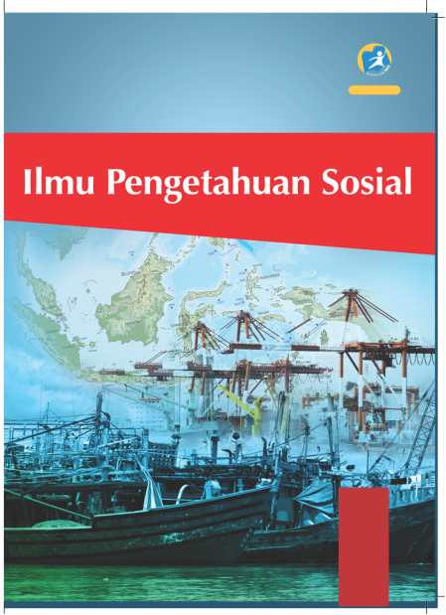
Gambar 4.1.1. Cover Depan Buku
Di dalamnya bidang ilmu Geografi digunakan sebagai landasan (platform) pembahasan bidang ilmu yang lain. Melalui gambaran umum tentang wilayah Negara Kesatuan Republik Indonesia (NKRI), siswa dikenalkan dengan keberagaman potensi masing-masing daerah. Keberagaman potensi tersebut menciptakan dinamika pasokan-kebutuhan dalam dimensi ruang dan waktu, yang memicu tentang pentingnya pembentukan ikatan konektivitas multi dimensi tersebut, sehingga akan menghasilkan kesatuan kokoh dalam keberagaman yang ada.
Sedangkan pembahasannya dibagi berdasarkan beragam modal pembangunan yang dimiliki oleh negara dan bangsa, yaitu modal sumberdaya manusia, modal lokasi, modal sumberdaya alam, dan modal sumberdaya budaya (termasuk di dalamnya kearifan lokal). Pemahaman terhadap modal-modal pembangunan ini akan memperkuat rasa percaya diri, kecintaan dan kebanggaan siswa atas keunggulan NKRI, sehingga tumbuh kesadaran untuk mengelola, memanfaatkan dan melestarikan modal-modal tersebut secara bertanggung jawab demi kemakmuran dan kemajuan bersama (Buku IPS Kelas VII SMP).
Guna mencapai tujuan pembelajaran, guru IPS dituntut harus mampu mengembangkan bahan ajar sesuai dengan lingkungan sosial dan alam daerah masing-masing sehingga bisa relevan dengan keadaan. Sebab, buku ajar yang disediakan oleh pemerintah dibuat untuk skala nasional, berbagai macam materi yang disajikan bersifat nasional, sehingga guru harus mengembangkan bahan ajar IPS yang sesuai dengan kondisi lingkungan sekitar siswa.
Pengembangan bahan ajar menjadi salah satu hal yang penting dalam pencapaian tujuan pembelajaran. Bahan ajar adalah seperangkat pengetahuan, sikap, dan keterampilan yang yang harus dipelajari oleh siswa dalam rangka mencapai standar kompetensi yang telah ditentukan. Secara terperinci, jenis-jenis materi pembelajaran terdiri dari pengetahuan (meliputi fakta, konsep, prinsip, dan prosedur), keterampilan, dan sikap atau nilai (Djelita, 2013; Haji, 2011; Mulyana, Elih, et.al. 2013; Harijanto, 2007).
Bentuk bahan ajar dibagi menjadi tiga (3), yaitu: bahan ajar menurut bentuknya (bahan cetak/ printed) contohnya handout, buku, modul, LKS, brosur, leaflet, wallchart, foto/ gambar, dan model/ maket, bahan ajar dengar/ program audio, contohnya kaset, radio, piringan hitam, dan CD audio, bahan ajar pandang dengar/ audiovisual, contohnya VCD dan film dan bahan ajar interaktif, contohnya audio, teks, grafik, gambar, animasi, dan video), bahan ajar menurut cara kerjanya (bahan ajar yang tidak diproyeksikan, contohnya foto, diagram display, bahan ajar yang diproyeksikan, contohnya slide, filmstrips, overhead transparencies, proyeksi computer, bahan ajar audia, contohnya tape compo, CD player, multimedia player, flash disk, bahan ajar video, contohnya VCD player, DVD player, bahan ajar komputer, contohnya computer mediated instruction dan computer based multimedia/ hypermedia), dan bahan ajar menurut sifatnya (bahan ajar yang berbasiskan cetak, contohnya buku, bahan tutorial, bahan ajar berbasiskan teknologi, contohnya siaran radio, film, bahan ajar yang digunakan untuk praktik/ proyek, contohnya kit sains, lembar observasi, bahan ajar yang dibutuhkan untuk keperluan interaksi manusia terutama untuk keperluan pendidikan jarak jauh semisal telepon, hand phone).
Bahan ajar memiliki manfaat sebagai berikut (Putrayasa, 2011):
- Kegunaan bagi guru: guru akan memiliki bahan ajar yang dapat membantu dalam pelaksanaan kegiatan pembelajaran bahan ajar dapat diajukan sebagai karya yang dinilai untuk menambah angka kredit pendidik guna keperluan kenaikan pangkat dan menambah penghasilan bagi pendidik jika hasil karyanya diterbitkan.
- Kegunaan bagi siswa: kegiatan pembelajaran menjadi lebih menarik, siswa lebih banyak mendapatkan kesempatan untuk belajar secara mandiri dengan bimbingan pendidik, dan siswa mendapatkan kemudahan dalam mempelajari setiap kompetensi yang harus dikuasainya.
Dalam pelaksanaannya sebagian besar guru IPS Kelas VII SMP belum mengembangkan bahan ajar yang sesuai dengan potensi daerah masing-masing. Guru IPS masih menggunakan buku ajar dari Pemerintah sebagai buku pegangan utama dalam pembelajaran IPS di kelas. Termasuk di SMP 2 Semarang, SMP 5 Semarang dan SMP Is. Roudlotus Saidiyyah Gunungpati Semarang. Guru IPS di ketiga SMP tersebut belum mengembangkan bahan ajar yang berbasis potensi lokal, mereka cenderung memilih menggembangkan materi secara lisan dengan menggunakan berbagai pendekatan pembelajaran yang bersifat kontekstual.
Hal tersebut seperti yang dinyatakan oleh beberapa guru IPS di ketiga SMP,” .......dalam mengajar IPS kami menggunakan buku yang telah disediakan oleh Pemerintah, dengan model pembelajaran secara kontekstual, yakni dengan berupaya mengkaitkan materi dengan permasalahan yang terjadi di masyarakat, ......karena kurikulum 2013 tergolong baru maka kami belum sempat mengembangkan bahan ajar”.
Hal lain diungkapkan oleh siswa, bahwasanya IPS merupakan mata pelajaran yang sulit, karena banyak yang harus dipelajari, mulai dari Sosiologi, Antropologi, Geografi, sehingga cenderung banyak hafalannya, seperti yang diungkapkan oleh beberapa siswa,”.........Pelajaran IPS itu susah, banyak hafalan, banyak yang harus dipelajari, soalnya 3 materi digabung dijadikan satu......”.
Untuk itu peran guru sangat penting dalam membuat pembelajaran IPS agar menjadi lebih menyenangkan supaya siswa tertarik dan dapat memahami materi dengan mudah. Siswa usia SMP secara psikologi masuk dalam tataran remaja awal, di mana salah satu ciri perkembangannya adalah lebih menyukai hal-hal yang bersifat visual, semisal gambar, komik, foto, dan lain sebagainya. Hal ini sesuai dengan pernyataan Astuti, dkk (2014) yang menyatakan bahwa siswa lebih tertarik pada visualisasi gambar yang menarik dan akrab.
Pengembangan bahan ajar IPS Kelas VII SMP yang sesuai dengan potensi daerah masing-masing dapat dilakukan dengan etnofotografi. Etnofotografi adalah sebuah kajian dalam antropologi dan dunia fotografi yang menekankan pada sisi keluarbiasaan dari hal-hal yang bersifat konvensional. Etnofotografi, merupakan perpaduan antara etnografi dan fotografi. Sebagai sebuah metode, etnofotografi merupakan kerja etnografi yang menggunakan medium fotografi untuk menunjang kerjanya baik dalam pengumpulan data, analisis, dan hasilnya. Dengan demikian penggunaan materi visual (fotografi) menjadi bahan utama untuk beretnografi (Collier, John, and Collier, Malcolm, 1986; Rikhmawan, 2012).
Pengembangan bahan ajar IPS Kelas VII SMP berbasis Etnofotografi memiliki tujuan sebagai berikut:
- Memenuhi tuntutan Kurikulum 2013 tentang keharusan guru mengembangkan bahan ajar yang sesuai dengan potensi daerah masing-masing.
- Mengenalkan kepada siswa tentang berbagai macam potensi di daerahnya.
- Mempermudah siswa dalam mempelajari materi.
- Mempermudah guru dalam memberikan materi yang relevan dengan potensi daerah sekitar.
- Memperkaya bahan ajar IPS Kelas VII SMP.
Hal yang paling penting dilakukan dalam mengembangkan bahan ajar berbasis etnofotografi adalah memilih dan memilah foto-foto potensi Jawa Tengah yang sesuai dengan materi. Hal ini dilakukan dengan memotret/ mengambil gambar di sebelas (13) kota/ kabupaten di Jawa Tengah, yaitu Kota Semarang, Kabupaten Semarang, Kabupaten Kendal, Kabupaten Demak, Kabupaten Kudus, Kabupaten Pati, Kabupaten Jepara, Kabupaten Wonosobo, Kabupaten Magelang, Kabupaten Banjarnegara, Kabupaten Wonogiri, Kota Surakarta, Kabupaten Cilacap. Setelah mengambil beberapa foto yang disesuaikan dengan materi kemudian memilih foto potensi yang paling sesuai dari segi keterwakilan materi, ketajaman warna pada foto, proporsi foto, dan lain sebagainya.
Berikut merupakan beberapa foto potensi Jawa Tengah yang digunakan dalam buku IPS Kelas VII SMP:
No. | Materi IPS | Foto Potensi Jawa Tengah
 | Alam (Pantai) | Pantai Bandengan Jepara
 | Terasiring Lahan Pertanian | Pertanian di lereng pegunungan Dieng, Daerah Bukit Umbul Sidomukti Bandungan
 | Dataran Tinggi | Dieng Wonosobo
 | Perkebunan Teh | Perkebunan Teh Tawang Mangu Solo, Kebun Teh Medini
 | Candi | Candi Borobudur, Candi Gedong Songo Ungaran, Candi Sukuh
 | Tempat Ibadah Berbagai Agama di Indonesia | Masjid Menara Kudus, Gereja Blendug Kota Semarang, Pura Sedaleman Karanganyar, Pagoda Avalokitesvara di Vihara Buddhagaya Watugong Semarang
 | Pemukimah Kumuh | Jebres Solo
 | Sumber Daya Alam (Laut) | Pantai Karimunjawa
 | Waduk | Waduk Gajah Mungkur Wonogiri
 | Hutan Hujan Tropis | Hutan Hujan Tropis Boja Kendal
 | Hutan Mangrove | Hutan Mangrove Karimunjawa
 | Terumbu Karang | Laut Karimunjawa
 | Pertanian Lahan Basah | Daerah Pertanian di Demak, Kendal, Wonosobo
 | Peternakan Sapi | Boyolali
 | Aktivitas Pengolahan Kayu | Mebeler Jepara
 | Daerah Wisata | Pantai Kartini Jepara, Pantai Pasir Putih Karimunjawa
 | Spesies Endemik | Bunga Kantil, Burung Kepodang Emas
 | Kehidupan Pra Sejarah | Museum Sangiran
 | Abrasi Pantai | Pantai Marina Semarang
 |  | Pasar Klewer Solo, Pasar Johar dan Pasar Bulu Semarang
  Pusat Perdagangan Penduduk

Untuk lebih detailnya pengembangan buku ajar IPS Kelas VII SMP berbasis etnofotografi dikembangkan dengan menggunakan langkah-langkah pengembangan bahan ajar yang dikemukakan oleh Prastowo (2011), yakni sebagai berikut:
No. | Tahapan | Langkah | Aspek yang diperhatikan
1. | analisis kebutuhan bahan ajar IPS Kelas VII SMP | - menganalisis kurikulum | - standar kompetensi  - kompetensi dasar  - indikator ketercapaian hasil belajar  - materi pokok  - pengalaman belajar
1. | analisis kebutuhan bahan ajar IPS Kelas VII SMP | - menganalisis sumber belajar | - ketersediaan sumber belajar  - kesesuaian sumber belajar dengan tujuan pembelajaran  - kemudahan dan penggunaan sumber belajar
1. | analisis kebutuhan bahan ajar IPS Kelas VII SMP | - memilih dan menentukan bahan ajar | - memperhatikan tiga (3) prinsip, yakni relevansi dengan SKKD, konsistensi dengan KD, kecukupan materi untuk menguasai KD  - mengidentifikasi aspek yang terdapat dalam SKKD  - mengidentifikasi jenis materi bahan ajar
2. | memahami kriteria pemilihan sumber belajar | - memahami kriteria umum  - memahami kriteria khusus | - ekonomis, praktis dan sederhana, mudah diperoleh serta fleksibel  - sumber belajar dapat memotivasi peserta didik dalam belajar, sumber belajar untuk tujuan pengajaran, sumber belajar untuk penelitian, sumber belajar untuk memecahkan masalah dan sumber belajar untuk presentasi
3. | menyusun peta bahan ajar IPS Kelas VII SMP | - mengetahui jumlah bahan ajar yang harus ditulis  - mengetahui sekuensi atau urutan bahan ajar  - menentukan sifat bahan ajar | - kebutuhan materi  - menentukan prioritas penulisan  - memahami bahan ajar yang bersifat dependent
4. | membuat bahan ajar IPS Kelas VII SMP berdasarkan struktur masing-masing bentuk bahan ajar | - struktur bahan ajar cetak | - buku (terdiri dari judul, kompetensi dasar/ materi pokok, latihan dan penilaian)  - foto/ gambar (kompetensi dasar/ materi pokok, informasi pendukung, tugas/ langkah kerja, penilaian)

Berdasarkan pengembangan bahan ajar IPS Kelas VII SMP di atas didapatkan buku pendukung pembelajaran IPS berbasis potensi lokal yakni buku ajar IPS Kelas VII SMP berbasis etnofotografi Jawa Tengah. Di dalamnya terdapat foto-foto potensi Jawa Tengah (baik SDA (biotik, abiotik), SDM) yang disesuaikan dengan materi. Berikut merupakan contoh penggunaan foto potensi daerah dalam buku tersebut:
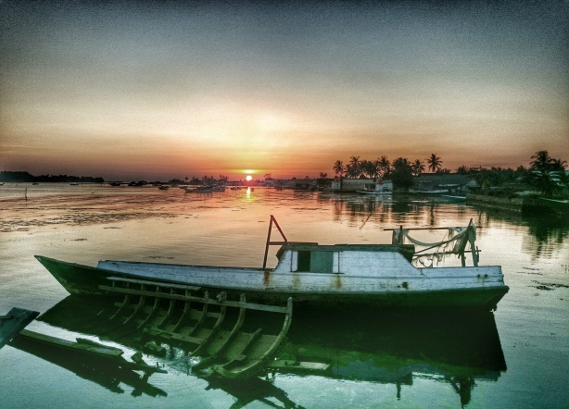
Sarana Transportasi Laut Tradisional (di Karimunjawa)
Pada Materi Sarana dan Prasarana Mobilitas Penduduk
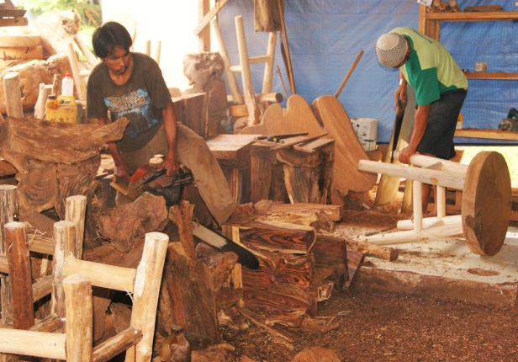
Aktivitas Pengolahan Kayu (di Jepara) Pada Materi Aktivitas Kehutanan
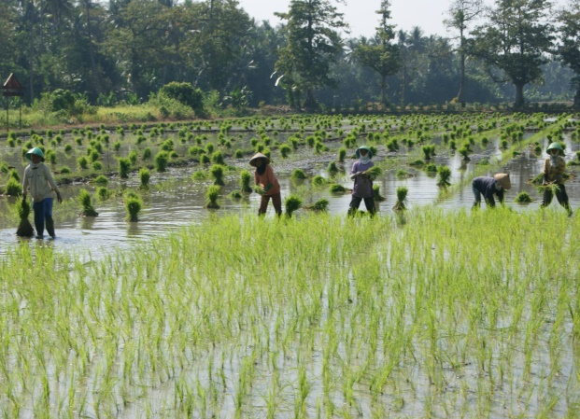
Aktivitas Pertanian (di Kendal) Pada Materi Aktivitas Pertanian

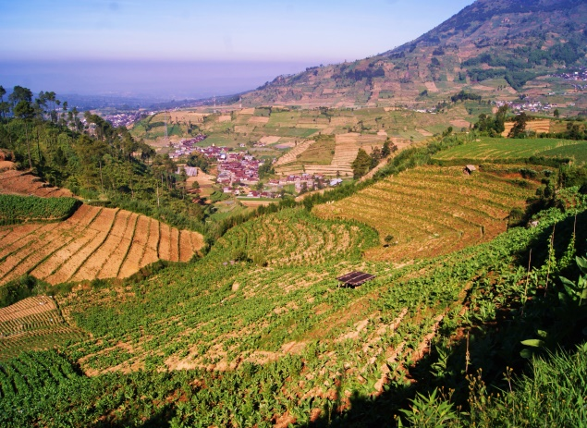
Terasiring (di Wonosobo) pada Materi Terasiring Daerah Pertanian

Berikut merupakan penerapan foto-foto di atas dalam buku ajar IPS Kelas VII SMP berbasis etnofotografi:
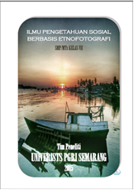 | 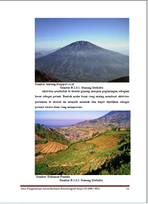
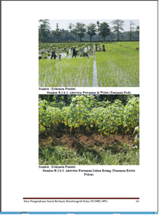 | 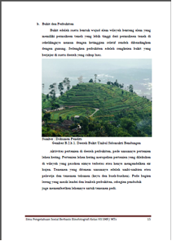

Melalui foto di atas siswa mendapatkan gambaran tentang materi yang dipelajari sekaligus mengenal potensi daerah yang tersaji dalam foto. Sehingga tercipta suatu kesepahaman yang utuh tentang materi IPS. Seperti yang tercantum dalam Buku IPS Kelas VII SMP bahwa pemahaman terhadap modal-modal pembangunan akan memperkuat rasa percaya diri, kecintaan dan kebanggaan siswa atas keunggulan NKRI, sehingga tumbuh kesadaran untuk mengelola, memanfaatkan dan melestarikan modal-modal tersebut secara bertanggung jawab demi kemakmuran dan kemajuan bersama.

SIMPULAN
Simpulan
Berdasarkan hasil dan pembahasan di atas maka dapat ditarik simpulan:
- Dalam pelaksanaan Kurikulum 2013 sebagian besar guru IPS Kelas VII SMP belum mengembangkan bahan ajar yang sesuai dengan potensi daerah masing-masing. Guru cenderung memilih menggembangkan materi secara lisan dengan menggunakan berbagai pendekatan pembelajaran yang bersifat kontekstual.
- Pengembangan bahan ajar IPS Kelas VII SMP berbasis Etnofotografi memiliki banyak kelebihan, sehingga dapat mempermudah guru dan siswa dalam proses pencapaian tujuan pembelajaran.

Saran
Saran yang dapat diberikan atas simpulan di atas adalah:
- Guru seyogyanya memiliki kemauan dan kemampuan dalam mengembangkan bahan ajar siswa.
- Dalam penggunaan bahan ajar IPS Kelas VII SMP berbasis Etnofotografi guru harus mempelajari berbagai potensi daerah di Jawa Tengah terlebih dahulu sehingga dapat memberikan penjelasan secara mendetail kepada siswa.

DAFTAR PUSTAKA
Astuti, T.M.P., Kismini, E. & Prasetyo, K.B. 2014. The Socialization Model of National Character Education for Students in Elementary School Through Comic. Jurnal Komunitas, 6 (2): 260-270 diakses Rabu, 7 Januari 2016, 09.00 wib.
Borg, W. R. dan Gall, M. D. (1983). Educational Research An introduction. New York: Longman.
Collier, John, and Collier, Malcolm. 1986. VISUAL ANTHROPOLOGY Photography as a Research Method. Revised Edition. The University of New Mexico Press.
Djelita, Ruti Diah Puspita. 2013. Pemilihan dan Pengembangan Bahan Ajar Mata Pelajaran Pendidikan Kewarganegaraan sebagai Tuntutan Profesionaisme. E-Jurnal Dinas Pendidikan Kota Surabaya. Volume 5. ISSN: 2337-3253. Hal 1-8.
Haji, Saleh. 2011. Model Bahan Aajar Matematika SMP Berbasis Realistic Mathematics Education untuk Mengembangkan Kemahiran Matematika. Jurnal Exacta. Vol. IX No. 1 Juni 2011. ISSN 1412-3617. Hal 45-50.
Harijanto, Mohammad. 2007. Pengembangan Bahan Ajar untuk Peningkatan Kualitas Pembelajaran Program Pendidikan Pembelajar Sekolah Dasar. Jurnal Didaktika Vol. 2 No.1 Maret 2007. Hal 216 – 226.
Mulyana, Elih, et.al. 2013. Pengembangan Bahan Ajar TIK SMP Mengacu pada Pembelajaran Berbasis Proyek. INVOTEC. Volume IX No.2 Agustus 2013. Hal 117-128.
Mushlih, Ahmad, et.al. 2014. Buku IPS Kelas VII SMP Kurikulum 2013 Edisi Revisi 2014. Kementerian Pendidikan dan Kebudayaan.
Putrayasa, Ida Bagus. 2011. Kualitas Bahasa Buku Ajar. Jurnal Pendidikan dan Pengajaran IKIP PGRI Singaraja. No. 1 Tahun XXXV11, Januari 2004. ISSN 0215-8250.
Rikhmawan, Ageng. 2012. Jalan Raya sebagai Arena Pertunjukan Sosial: Studi Etnofotografi Jalan Pahlawan Semarang. journal.unnes.ac.id. diakses tgl 19 Juni 2015.
Sukmadinata, Nana Syaodih. 2007. Metode Penelitian Pendidikan. Bandung: Rosdakarya.

